Programmation système

Knorr Nicolas

Afin de pouvoir utiliser le programme, le système d’exploitation pour l’exécution du programme doit être linux. Tous les moyens sont bons afin d’obtenir le système d’exploitation :

* Les machines virtuelles émulant le système d’exploitation
* Le double OS qui permet lui aussi de lancer le programme

Afin de lancer le programme nous devons passer par le terminal de linux.

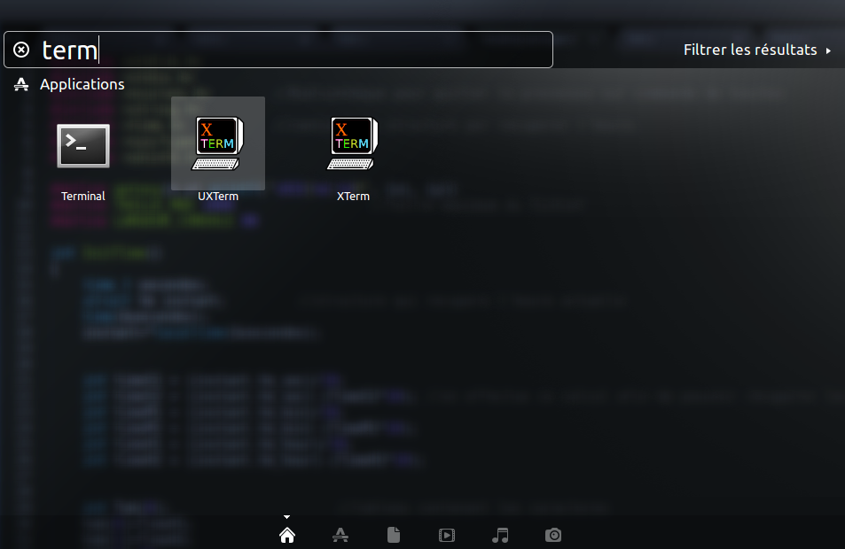

Une fois dans le terminal nous devons nous placer dans l’emplacement contenant le programme puis nous devons l’exécuter. A l’aide de cd qui se fait nous déplacer dans les dossiers

Pour l’exécuter la commande est la suivante

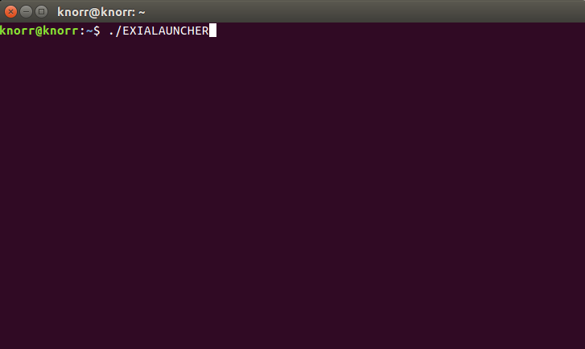

Une fois lancé l’utilisateur n’a pas de droit sur l’exécution du programme.

La seule méthode afin de pouvoir contrôler quoi que ce soit c’est d’aller dans la section stat du programme, elle est active en écrivant ceci :

